Муниципальное дошкольное
образовательное учреждение
«Детский сад № 243»

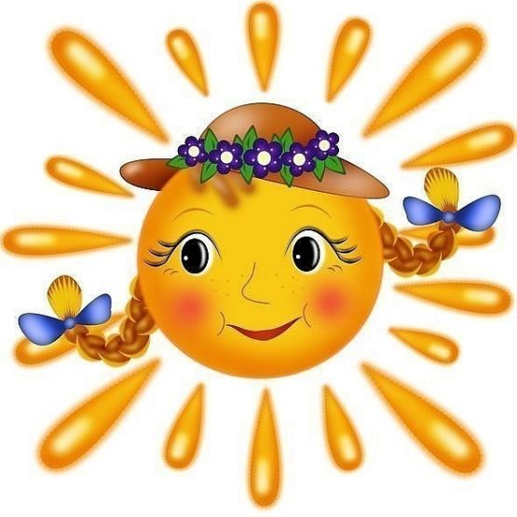
«У солнышка в гостях»
Газета для родителей
№2/2018
Тема номера: «Ступеньки здоровья»

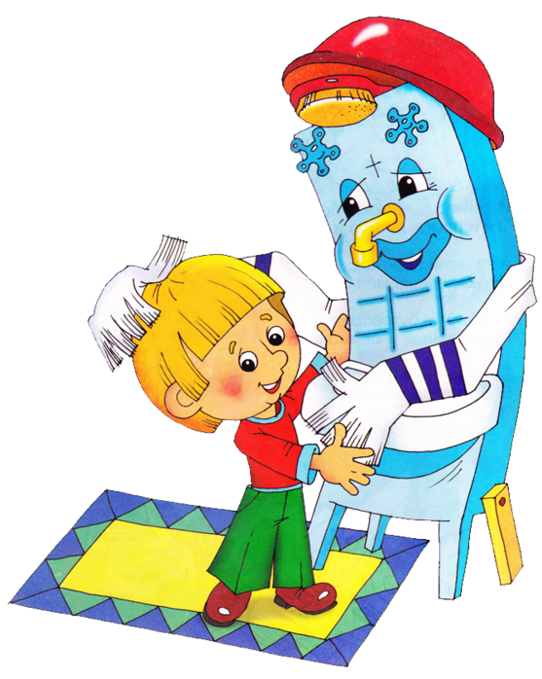
Редакционная коллегия:
Редактор: Иванова М. А.- воспитатель
Члены коллегии:
Евграфова Л. В.- логопед
Жукова Ж. А.- воспитатель
Давыдова М. С.-воспитатель
Ермакова Т. И.-старший воспитатель
Калина Ирина Валерьевна-заведующая д/с
г. Ярославль

редактора
Колонка

«ЗДОРОВЬЕ - это ещё не всё, но всё остальное БЕЗ ЗДОРОВЬЯ – НИЧТО…»
Сократ.

Не секрет, что дошкольный возраст является решающим в формировании основ физического и психического здоровья ребёнка. Ведь в этом возрасте идет становление функциональных систем организма, интенсивное развитие органов, закладываются характер и основные черты личности. Очень важно именно в это время сформировать у детей основу знаний и практических навыков здорового образа жизни, осознанное желание в занятиях физической культурой и спортом.

И именно поэтому главная забота родителей и воспитателей – здоровье детей. Наша с вами задача – с ранних лет научить ребёнка уметь бережно относиться к своему здоровью.
Читайте нашу газету и будьте здоровы!
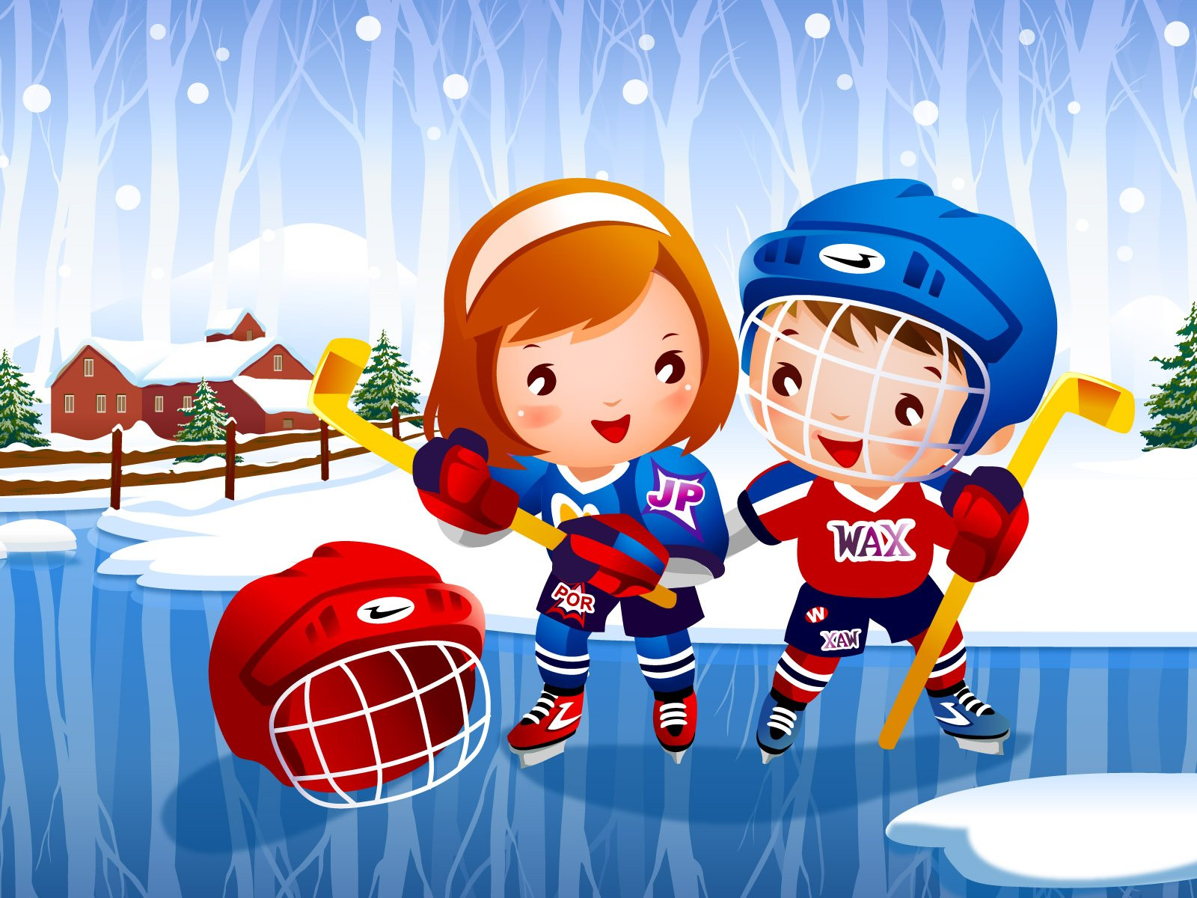

СПАСИБО, ЧТО НАС ЧИТАЛИ!
Редактор: Иванова Мария Александровна - воспитатель
КАК ИЗБЕЖАТЬ ТРАВМ ВО ВРЕМЯ ЗАНЯТИЙ ФИЗКУЛЬТУРОЙ С РЕБЁНКОМ.
СОВЕТЫ СПЕЦИАЛИСТА

1. Ни в коем случае не подбрасывайте ребёнка вверх.
2. Сложные упражнения и прыжки выполняйте на мягкой подстилке.
3. Поднимая ребёнка, не держите его только за кисти рук, а берите за предплечья или бёдра.
4. Не допускайте длительного удержания ребёнком трудных поз (более 1-2 сек.), лучше несколько раз повторите эти упражнения.
5. Помните: висеть только на руках детям-дошкольникам опасно, так как высока нагрузка на суставы и весь плечевой пояс.
6. Никогда не используйте для соревнований опасные упражнения.
7. Избегайте упражнений, при которых ребёнок излишне прогибается в поясном отделе, так как большинство детей нуждаются в выпрямлении этой части позвоночника.

СПАСИБО ЗА ВНИМАНИЕ!
Полезная страничка

Эта страничка посвящена режиму дня и его соблюдению!
РЕЖИМ ДНЯ
РЕЖИМ - это не только строго по часам завтрак, обед и ужин, но и соблюдение определённого ритма жизни, упорядоченность и надёжность, что для маленьких детей особенно важно. Малышам пока тяжело разобраться в запутанном мире взрослых.
Специалисты подчёркивают, что дети, чья жизнь не упорядочена и непредсказуема, обычно более раздражительны, возбудимы и неуравновешенны. Что приводит к ухудшению здоровья.
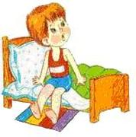

МЫ
ЗА
СОБЛЮДЕНИЕ
РЕЖИМА
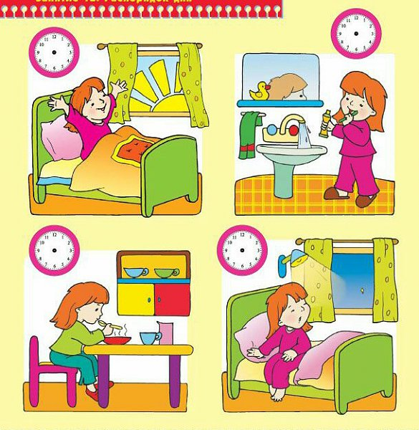
ДНЯ!!!

УКРЕПЛЯЕМ ИММУНИТЕТ РЕБЕНКА НАРОДНЫМИ СРЕДСТВАМИ.
МАМИНА СТРАНИЧКА
✔ Облепиховая смесь. 200 гр. промытых ягод облепихи следует растереть с сахаром (2 ст. ложки). Полученный состав хранить в холодильнике, и давать ребенку по чайной ложке дважды в день.
✔ Мёд и лук. Порежьте мелко лук (250 гр.) и варите его 2 часа на медленном огне с сахаром (200 гр.) и водой (0,5 л.). В остывшую луковую массу положить 1 ст. ложку мёда. Ребёнку давать по 1 ч.л. луково-медовой смеси 3 р. в день…
✔ Шиповник. Отвар из измельченных плодов следует давать ребенку с началом осени. Рекомендованный курс составляет 2 месяца.
✔ Клюква. Возьмите 0,5 кг. клюквы и разомните её. В получившуюся кашицу добавьте 3 мелко нарезанных яблока, 1 ст. грецких орехов, 0,5 кг. сахара и 0,5 ст. воды. Поставить ингредиенты на огонь и варить на очень медленном огне, пока не начнёт кипеть. Охлаждённую смесь давать ребёнку 2 раза в день (утром и вечером) по 1 ч. ложке.
✔ Витаминная смесь. Взятые в равных частях и пропущенные через мясорубку курага, чернослив, изюм, грецкие орехи, инжир смешать с двумя столовыми ложками мёда и соком половинки лимона. 3-4 чайные ложки вкусного лекарства в день укрепят здоровье ребенка.

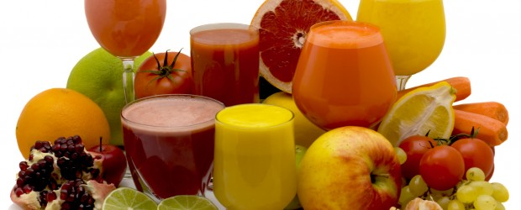
СОВЕТЫ ПЕДАГОГА

Гимнастика для детских глазок поможет натренировать, значительно укрепить глазную мышцу и избежать серьезных проблем во взрослой жизни.
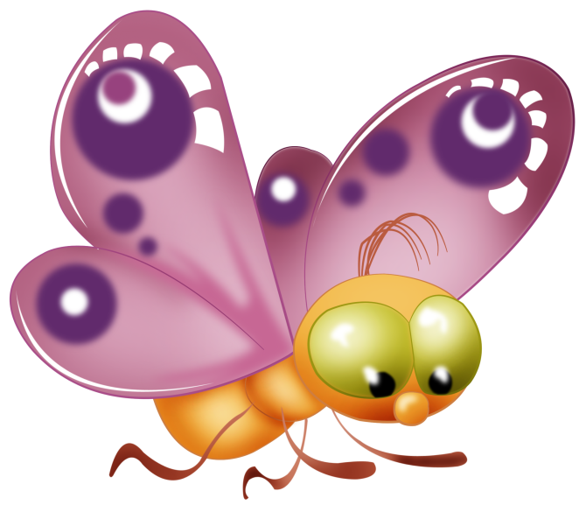
«Бабочка». Помогите малышу представить, что его веки и реснички это крылышки красивой бабочки. Необходимо моргать глазами, при этом все движения должны быть легкими, воздушными и достаточно быстрыми.

«Веселые часики». В этом случае представляем, что глаза являются стрелками, которые смотрят то вправо, то влево. Необходимо выполнить не менее 20 повторений, при этом стоит внимательно следить за ровным положением головы.

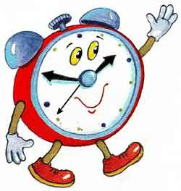

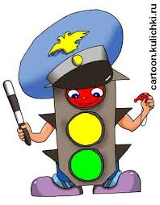
«Железнодорожный светофор». Ребенок представляет себя светофором. Он должен закрывать то правый, то левый глаз.

«Массаж». Закрыть глаза и погладить подушечками пальцев веки. Массажировать также можно скулы, брови и края глазниц. Это поможет улучшить кровообращение в данной области и оказывает сильное положительное влияние на органы зрения.

ЖЕЛАЕМ УДАЧИ !

ДЕТСКАЯ СТРАНИЧКА

ВИТАМИННЫЙ КРОСВОРД

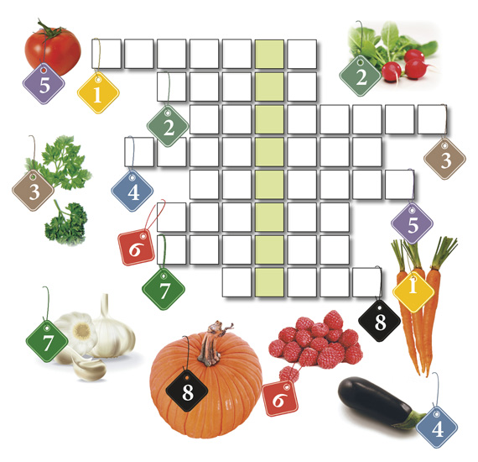

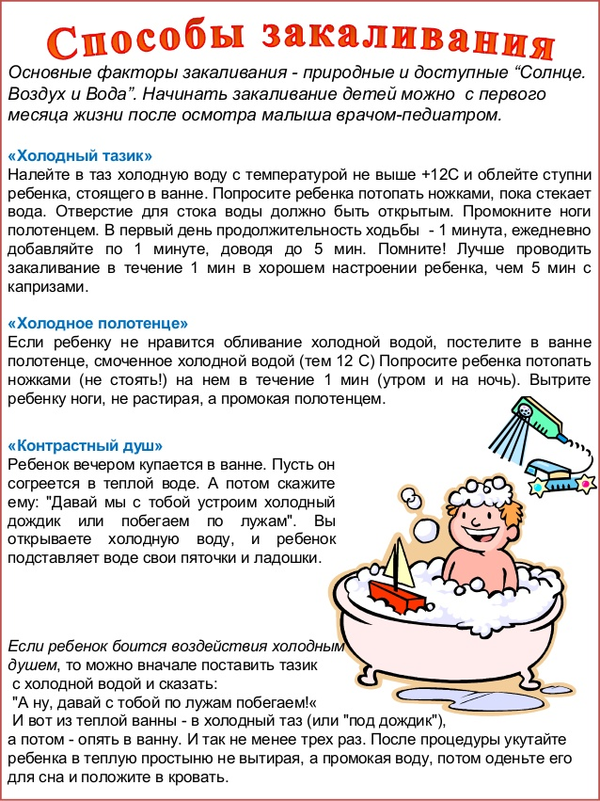

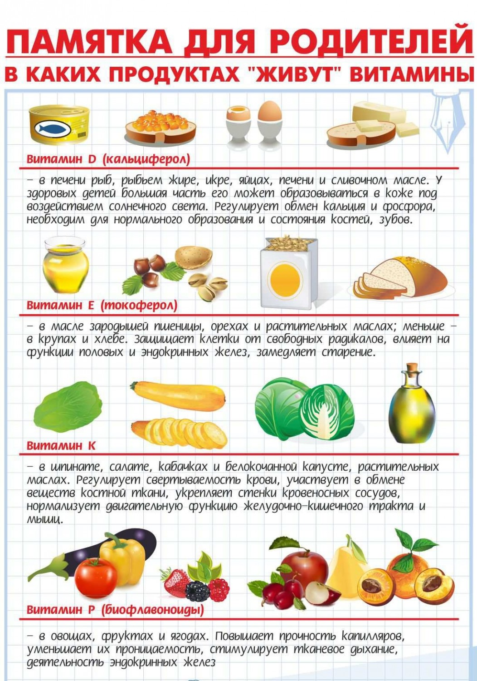

ПОСЛОВИЦЫ О ЗДОРОВЬЕ

Здоровье дороже денег!

Здоров будешь, всегда добудешь!
Болен - лечись, а здоров – берегись!
Береги платье снову, а здоровье
смолоду!
Здоровье не купишь, его разум
дарит!
Здоровье дороже
богатства!

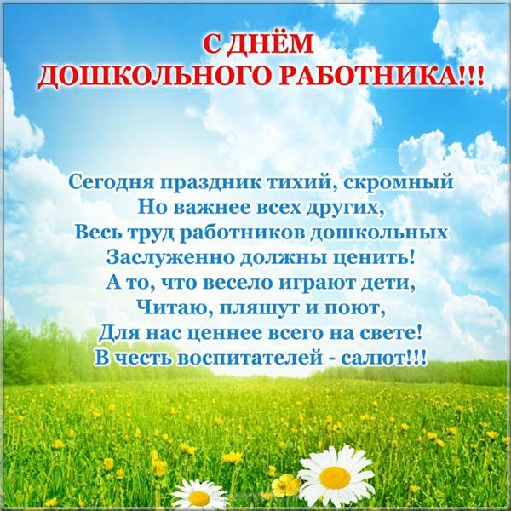

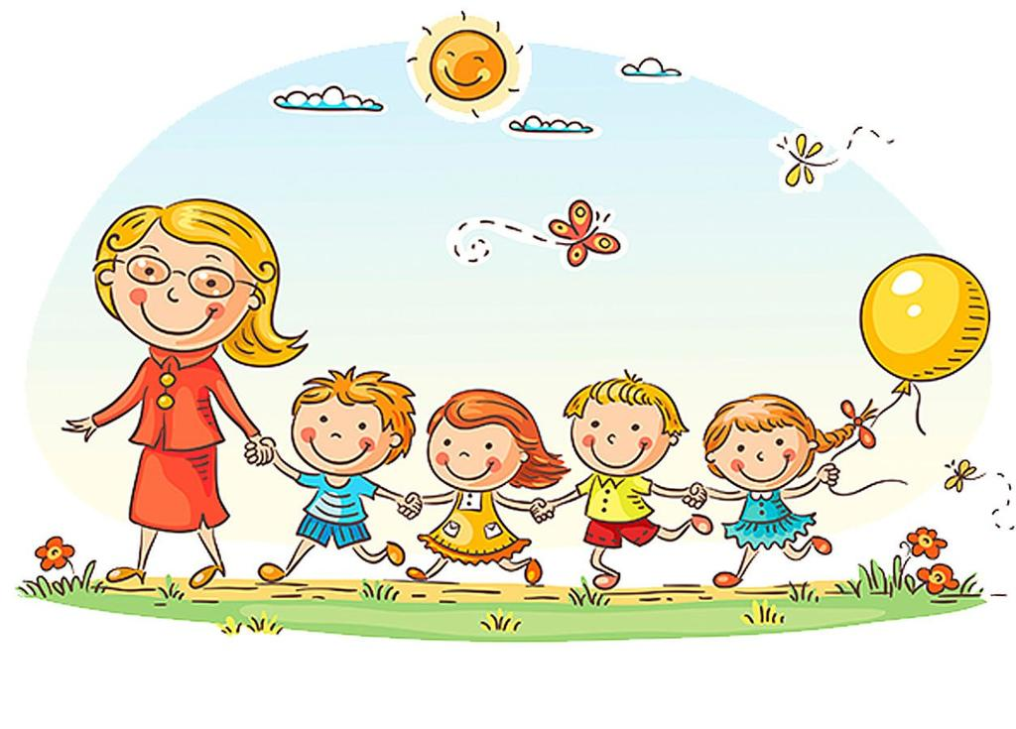

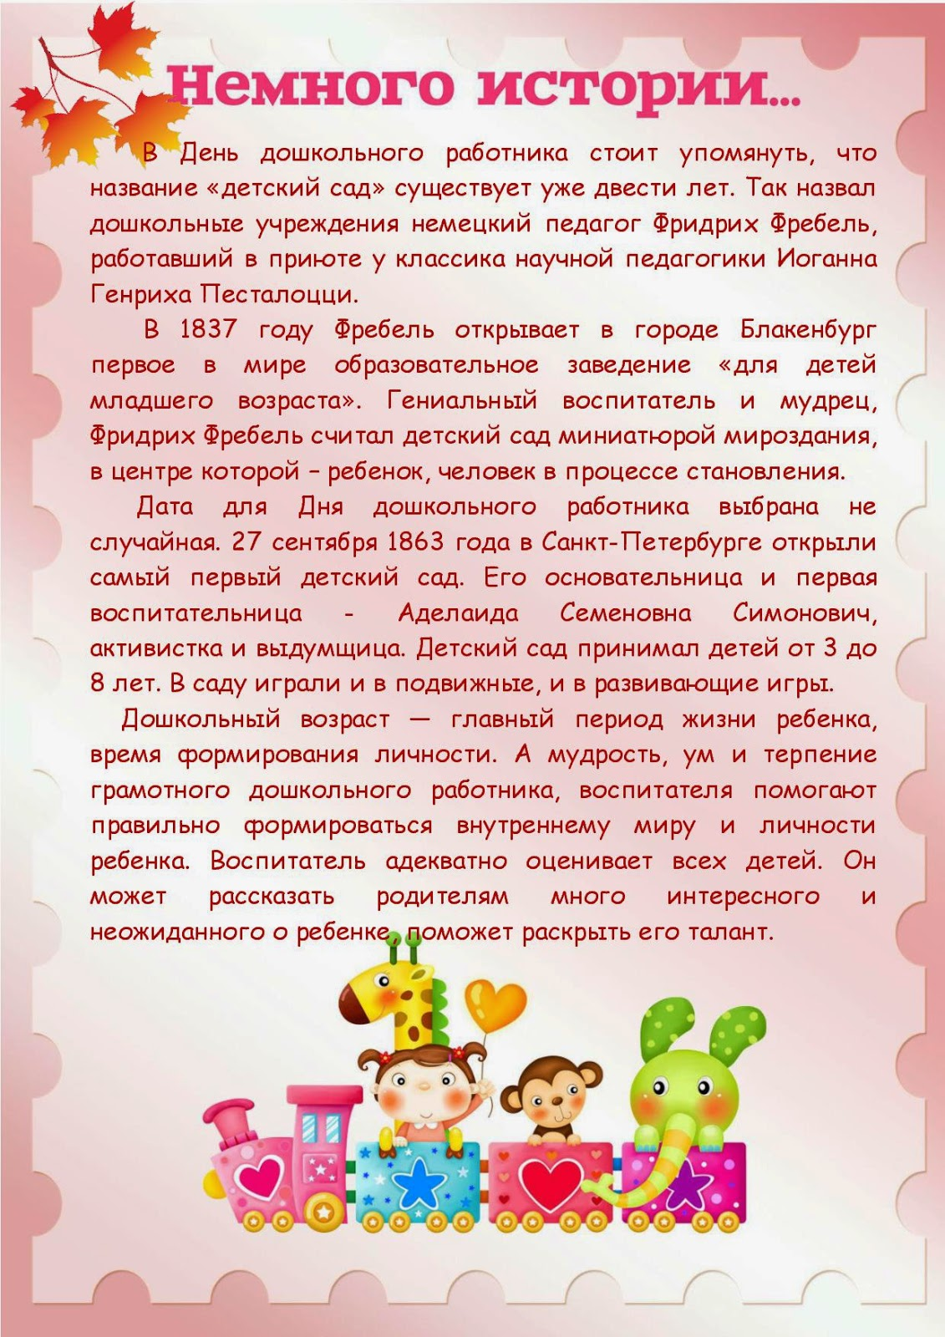

УЗЕЛОК НА ПАМЯТЬ

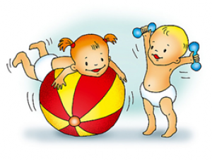

Здоровье
Купить можно много:
Игрушку, компьютер,
Смешного бульдога,
Стремительный скутер,
Коралловый остров
(Хоть это и сложно),
Но только здоровье
Купить невозможно.
Оно нам по жизни
Всегда пригодится.
Заботливо надо
К нему относиться.
(А. Гришин )

